FONTANELLA SAT
Bauanleitung

Aufbau
Das Gehäuse der FONTANELLA Satelliten besteht aus acht 16 mm starken und auf Gehrung geschnittenen Seitenteilen sowie je einem achteckigen Deckel und Boden aus 19 mm starken Material. Zuerst werden die Öffnungen in Boden und Deckel gesägt. Die Seitenteile und die Bodenplatte werden danach verleimt. Bevor nun der Deckel montiert wird, sind in den Seiten die vier Aussparungen für die Befestigungen bzw. Anschlüsse des Aufsatzes herauszuarbeiten. Danach wird der Deckel befestigt und die Anschlüsse für den Kegelaufsatz montiert (siehe Anleitung). Die Frequenzweiche befindet sich am Anschlußterminal und wird in der Bodenplatte montiert. Der Aufsatz der Box besteht aus einem großen Kegel über dem Tiefmitteltöner und einem kleinen über dem Hochtöner. Durch vier Messingbügel wird der große Kegel über die Anschlüsse mit dem Baßgehäuse befestigt. Zwei dieser Bügel werden gleichzeitig als Signalzuleitung für den Hochtöner benutzt, der in den großen Kegel integriert ist. Auf den Diffusor des Hochtöners wird der kleine Hochtonkegel aufgeklebt. Nachdem nun auch der Aufsatz fertiggestellt und auf den Anschluß des Hochtöners an die richtigen Messingbügel (Lötverbindung) geachtet wurde, kann die Box durch Aufstecken des Aufsatzes komplettiert werden.
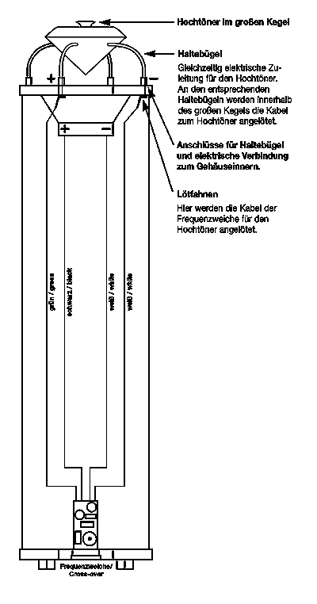
Montage der Anschlüsse: In die obere Platte des Gehäuses werden die Bohrungen von 7,5 mm gebohrt. Danach werden die Anschlußterminals eingeschraubt. Das ROT gekennzeichnete Terminal stellt dabei die (+)-Verbindung dar. Jetzt kann durch ein leichtes weiteres Einschlagen das Terminal in die bündige Endposition gebracht werden. Durch die Öffnung des Baßlautsprechers werden von innen in zwei der Abstandshülsen die Lötfahnen eingeschraubt. Dabei befindet sich eine der Lötfahnen am (+)-Pol (ROT) und die zweite am (-)-Pol (SCHWARZ). Dieser sollte ein Nachbaranschluß des des (+)-Poles sein, um die Möglichkeit der Verpolung des Hochtöners auszuschließen. Im Bausatz sind alle unter "notwendige Bauteile" genannten Teile enthalten. Die Kegel können auch fertig bezogen werden.

Bedämpfung
Jeder Satellit enthält eine halbe Matte Dämpfungsmaterial .
Bestückungsliste für 1 Box
Notwendige Bauteile:
Hochtöner: | DT 94 8 Ohm |  |  | 1 Stück
Tiefmitteltöner: | AL 130 M 8 Ohm |  |  | 1 Stück
Frequenzweiche : | Fertigweiche "Fontana/Fontanella Sat" mit Anschlussterminal und Kabel
Holzschrauben: | 3,5 x 19 mm |  |  | 3 Stück
Senkkopfschrauben: | 3,5 x 25 mm |  |  | 4 Stück
Befestigungsset:
 | Polklemme schwarz |  |  | 3 Stück
 | Polklemme rot |  |  | 1 Stück
 | Abstandsbolzen M4 x 20 |  |  | 4 Stück
 | Lötfahne |  |  | 2 Stück
 | Sicherungsring M4 |  |  | 2 Stück
 | Schraube M4 x 10 |  |  | 2 Stück

Zuschnittliste für 1 Box
Teile | Maße (mm) | Anzahl
Material: 19 mm Span- oder MDF-Platte
Deckel und Boden | 239 x 239 | 4
Material: 16 mm Span- oder MDF- Platte
Seiten | 180 x 96 | 16
Material: Holz, Kunststoff oder Metall
Kegel groß | 150 x 93 | 2
Kegel klein | 34 x 14 | 2
Rundmaterial Messing Ø 4 mm
Haltebügel | 148 | 8

